Утверждаю
Директор МКОУ СОШ № 9
______________Е.А. Лещенко
« » __________ 2020 года

План работы
по предупреждению межнациональных отношений
в МКОУ СОШ № 9 г. Кизляра
на 2020 - 2021 учебный год

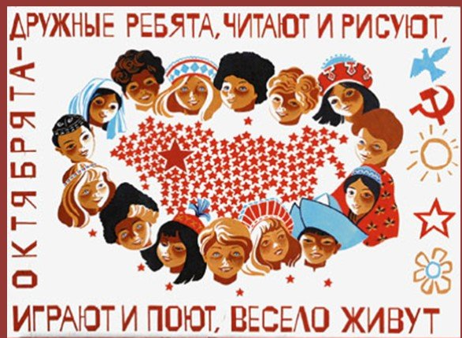

№  п/п | Наименование мероприятия | Ответственные исполнители | Сроки исполнения
 | Планирование работы по профилактике экстремизма, межнациональной розни  на 2020- 2021 учебный год | Зам. дир. по ВР  Дикань С.А. | Сентябрь
 | Рассмотрение вопросов организации работы профилактики экстремизма, терроризма, воспитания толерантности на педсоветах | Администрация | В течение года
 | Вынесение вопросов воспитания толерантности на родительские собрания | Администрация ОУ | По плану школы
 | Проведение классных часов, направленных на воспитание толерантности | Кл. руководители | По плану школы
 | Классный час «Культура, традиции и обычаи различных национальностей, проживающих в Республике Дагестан» | Кл. руководители | В течение года
 | Участие в городском празднике «Масленица» | Администрация  Кл. руководители | март
 | Проведение инструктажей по действиям в случае возникновения чрезвычайных ситуаций | Администрация | В течение года
 | Проведение тренировок по отработке навыков эвакуации в случае возникновения чрезвычайных ситуаций | Администрация | В течение года
 | Пополнение уголков безопасности новым материалом, оформление стендов, направленных на формирование толерантности, патриотизма, уважительного отношения к культуре, обычаям и традициям народов России | Администрация | Сентябрь-октябрь
 | Проведение дней родного языка, дней славянской письменности и культуры | Преподаватели | Февраль- апрель

